闽江师范高等专科学校（五年专）新生入学须知

亲爱的新同学：
祝贺你已被闽江师范高等专科学校五年专录取！为了使新同学能按时到校、顺利注册，特告知以下注意事项：
一、新生报到注册时间：2016年9月7日（星期三）
二、报到地点：
录取专业 | 报到地址
音乐教育、学前教育专业 | 旗山校区：福州上街大学城学府南路1号
导游、文秘专业 | 仓山校区：福州市仓山区城门镇城山100号
接送专车：报到当天我校将在福州火车站（北站北广场）、福州火车南站、汽车北站设新生接待站，备有专车接送（8:00——17:00）。
旗山校区乘车路线：旗山校区门口公交站为“大学城福州教育学院站”
①从福州火车站、汽车北站出发，乘坐2路至“茶亭公园站”，转乘89路即达；
亦可乘坐133路至“仓山万达广场站”，转乘89路或157路即达。
②从广达路公交仁德站出发，乘坐89路可直达。
③从汽车南站出发，可步行300m到茶亭公园车站乘89路直达。
仓山校区乘车路线：仓山校区门口公交站为“三角埕站”
乘坐21路、30路、30支路、31路、83路、90路、K2路、124路、135路、161路、167路、176路、305路、306路、309路、502路、503路、711路或乘坐地铁1号线即达。
联系电话：招生办 0591-23510071 杨老师
艺术系（音乐教育）0591-23510075苗老师
学前教育系（学前教育）0591-23510051林老师
人文社科系（导游、文秘） 0591-23510092葛老师
三、报到时应缴费用：
收费项目 | 金额（元/生·学年） |  |  | 备注
专业 | 导游、文秘 | 学前教育 | 音乐教育
学费 | 前三年免学费，后两年每年6000元。 | 前三年免学费，后两年每年6000元。 | 前三年免学费，  后两年每年7200元。
住宿费 | 1100元 | 970元 | 970元
代办费 | 600元 | 600元 | 600元 | 按实结算，多还少补
合计 | 1700元 | 1570元 | 1570元 | 报到当天请携带有银联标志的银行卡到学校通过POS机刷卡缴费，为方便扣款，卡内金额应比应交款多10元。
军训服装费 | 预收100元  （多还少补，运动鞋自备） |  |  | 军训前由班主任代收代交。
.体检费  （元） | 70元，具体情况以现场通知为准。
四、报到手续：
1、持录取通知书（报到联）、居民身份证、准考证到录取专业报到。
2、省内新生一律不办理户籍迁移手续。
3、共青团员请携带团组织关系。
4、一寸彩色近照10张（正面免冠、半身、平光相纸），照片背面用圆珠笔（禁水笔）写明姓名、专业；身份证复印件一份（未办理身份证者，请提供户口簿复印件）。
五、温馨提示:
1、注意旅途安全，谨防证件、物品丢失。旗山校区有海峡银行和中国工商银行ATM机（银联卡通用）。仓山校区校内有海峡银行ATM机（银联卡通用），且周边有中国银行、中国建设银行、中国农业银行、中国工商银行、中国邮政储蓄银行。请同学们尽量少带现金和贵重物品。
2、新生须在规定时间内按时报到，并办理注册手续，否则按自动退学处理。因特殊原因不能按时报到者应在收到录取通知书即日起至报到之日前来电请假，报到时请随带相关证明。
3、学校不代办学生的个人生活用品，校内超市有售，费用自理。
4、预申请贫困资助的同学还须填写《家庭经济情况调查表》报到时交与辅导员。

闽江师范高等专科学校（旗山校区）

闽江师范高等专科学校
旗山校区★

●师大南门
往南屿
●福州大学
●福建师大
●葛歧村

学府南路路口
北
橘园洲大桥
浦上大桥

闽江师范高等专科学校（仓山校区）

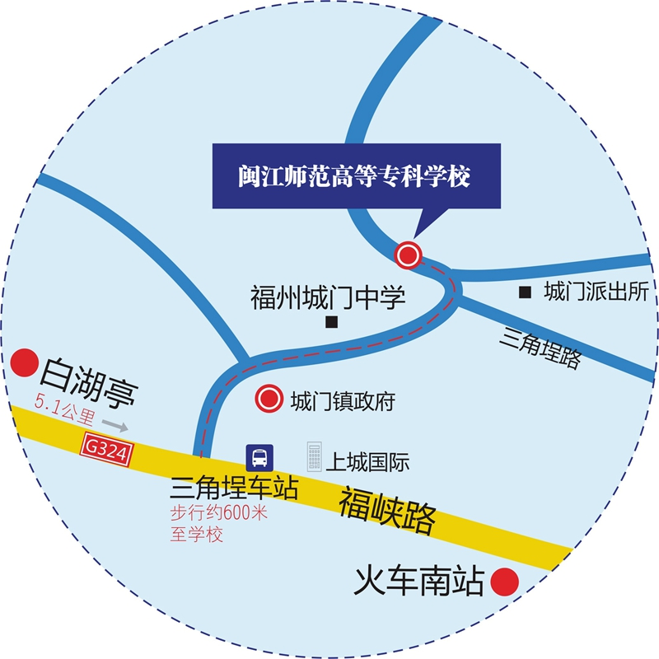

闽江师范高等专科学校
2016年8月

